直接运行程序说明singleTask、standard、singleTop和singleInstance四种启动模式的返回栈管理模式

1. singleTask（Hello1活动为singleTask启动模式）
2. 运行程序，显示Hello1活动

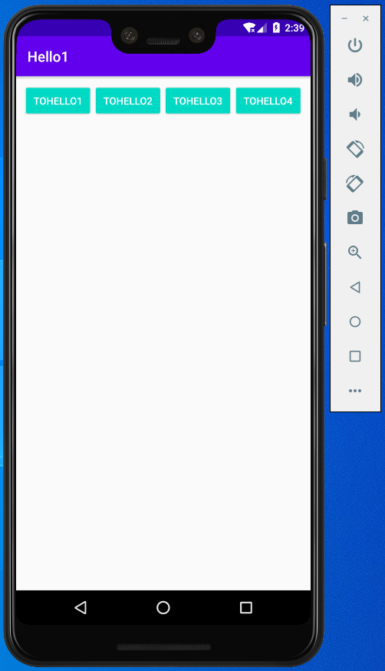

1. 点击TOHELLO2，显示Hello2活动

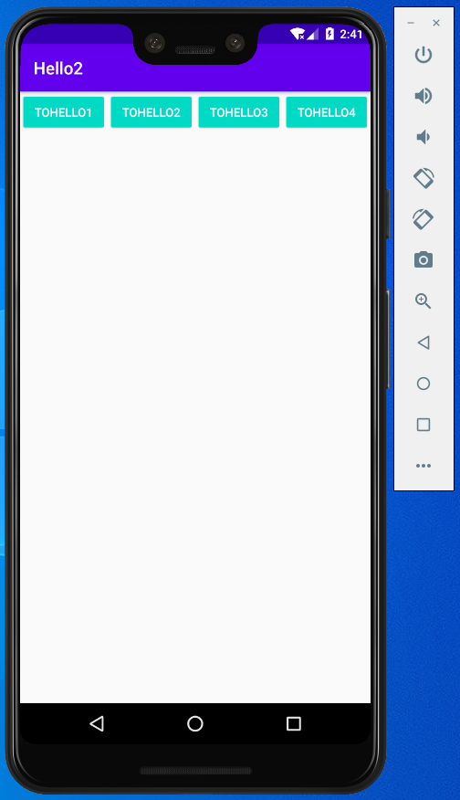

1. 点击TOHELLO1，显示Hello1

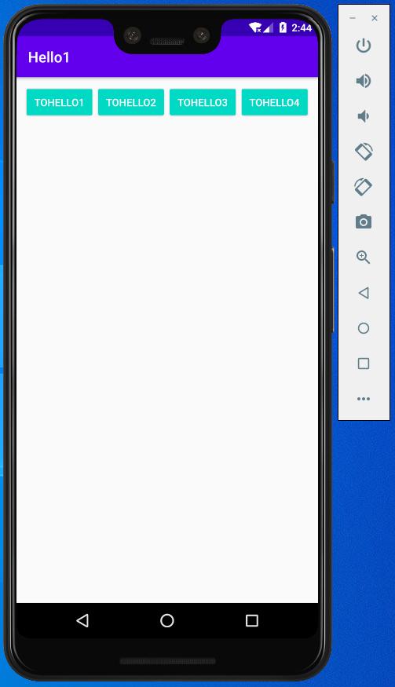

1. 点击返回键，程序退出，回到桌面

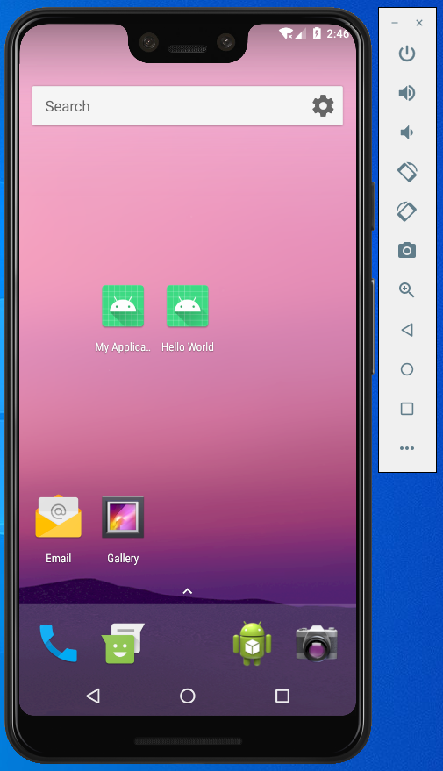

1. standard（Hello2活动为standard启动模式）

1、运行程序，显示Hello1活动



2、点击TOHELLO2，显示Hello2活动



3、再点击TOHELLO2，显示Hello2活动



4、点击返回键，回到Hello2活动



1. 点击返回键，回到Hello1活动



1. 点击返回键，程序退出，回到桌面



1. singleTop（Hello3活动为singleTop启动模式）

1、运行程序，显示Hello1活动



1. 点击TOHELLO3，显示Hello3活动

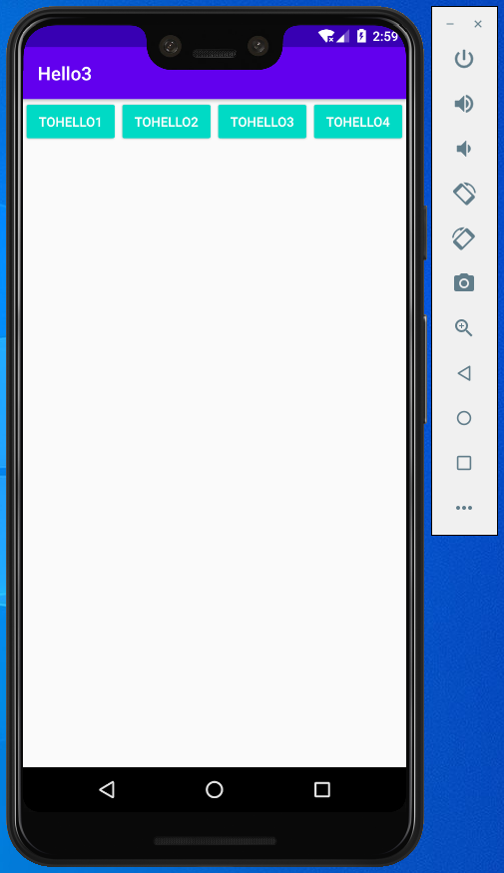

3、再点击TOHELLO3，显示Hello3活动



4、点击TOHELLO2，显示Hello2活动



5、点击TOHELLO3，显示Hello3活动



6、点击返回键，回到Hello2活动



1. 点击返回键，回到Hello3活动



1. 点击返回键，回到Hello1活动



9、点击返回键，程序退出，回到桌面



1. singleInstance（Hello4活动为singleInstance启动模式）

1、运行程序，显示Hello1活动



2、点击TOHELLO4，显示Hello4活动

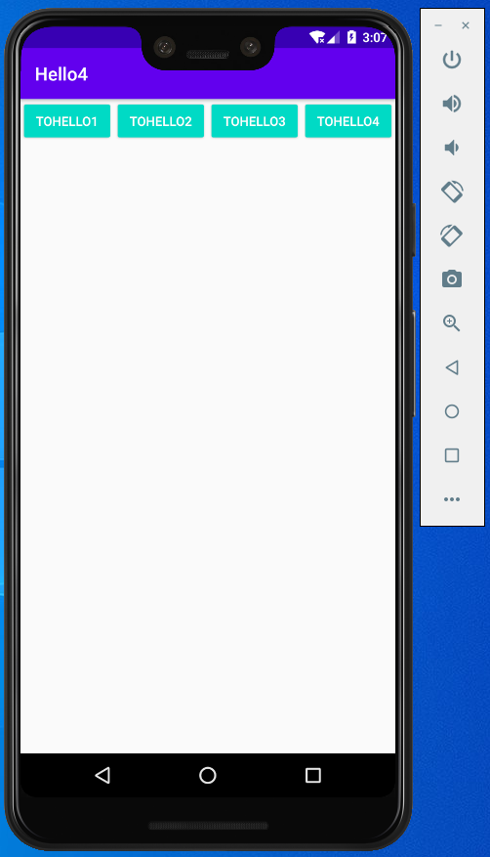

3、点击TOHELLO2，显示Hello2活动



4、点击返回键，回到Hello1活动



1. 点击返回键，回到Hello4活动



6、点击返回键，程序退出，回到桌面

